Giờ hoạt động khám phá tìm hiểu về các loại rau của các bạn lớp mẫu giáo bé C2
Đối với trẻ mầm non việc cho trẻ “khám phá khoa học” là tạo điều kiện hình thành và phát triển ở trẻ tâm hồn trong sáng, hồn nhiên, lòng nhân ái, tình cảm yêu thương với người thân, với cuộc sống xung quanh trẻ, biết yêu quí bảo vệ thiên nhiên, bảo vệ những truyền thống của quê hương đất nước, trân trọng và giữ gìn sản phẩm lao động tự làm . Trẻ mầm non phạm vi hiểu biết và học hỏi, tìm tòi rộng hơn do đó cô giáo cần tạo điều kiện cho trẻ tiếp cận với các vật có thật để cho trẻ được hoạt động tìm tòi, khám phá và phát hiện. Bằng những dụng cụ trực quan thật hấp dẫn của giáo viên, quá trình tri giác của các đối tượng sẽ làm nảy sinh tính ham hiểu biết, khám phá và phát hiện đối tượng của trẻ. Khơi gợi ở trẻ hứng thú và sự sẵn sàng khám phá những điều mới lạ xung quanh. Hoạt động “ Khám phá tìm hiểu về các loại rau” nhờ có trực quan, trẻ nhận biết và hứng thú hơn, dễ dàng hơn, chính xác hơn. Sau đây là một số hình ảnh của các bé lớp mẫu giáo bé C2 trong giờ khám phá tìm hiểu các loại rau:

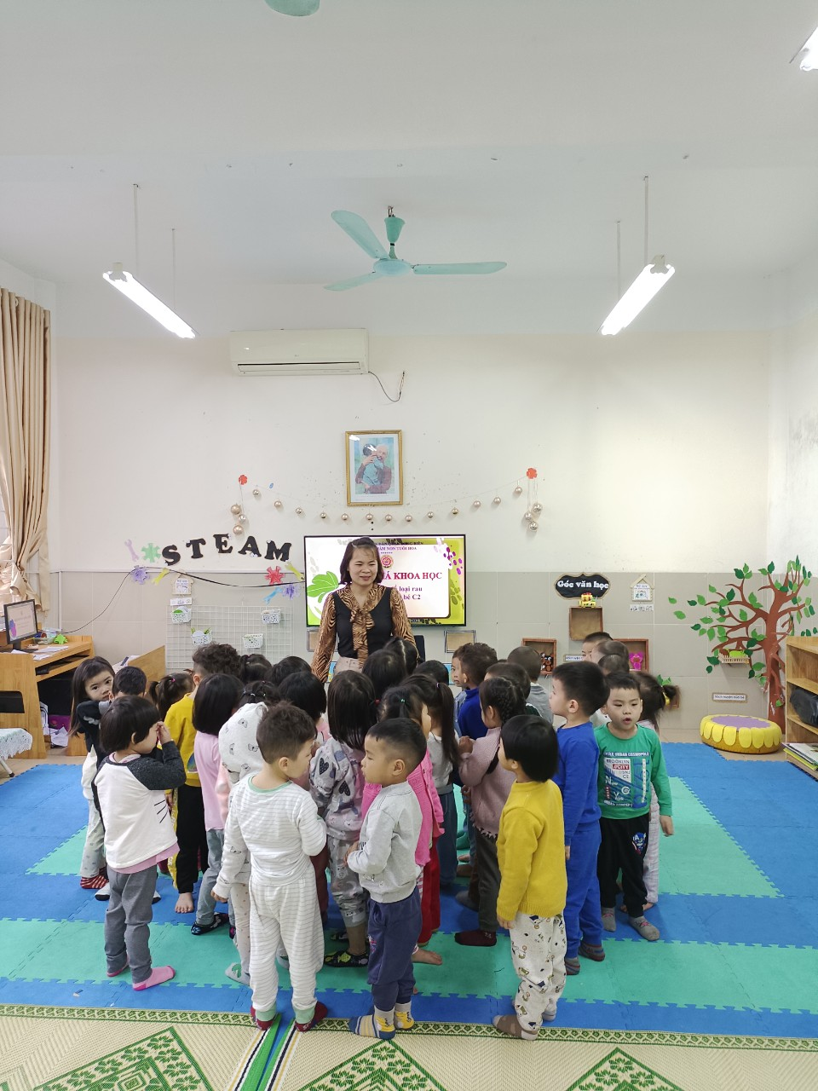
Cô và trẻ hát bài “ Em ra vườn rau”
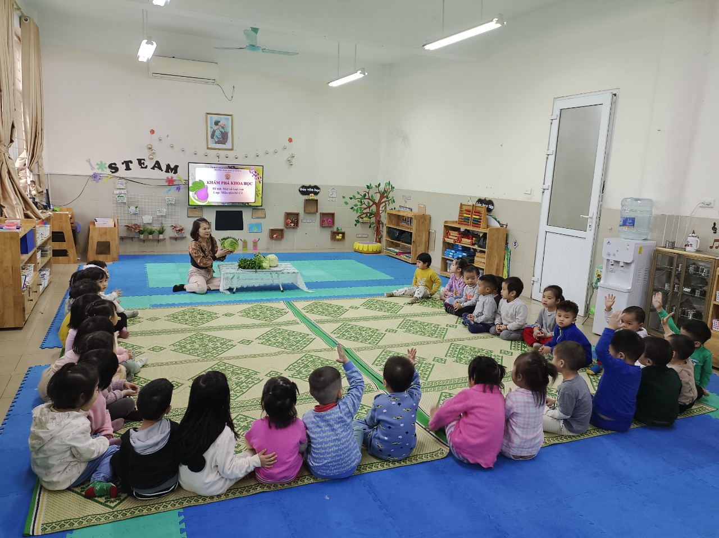
Cô và trẻ tìm hiểu về rau bắp cải
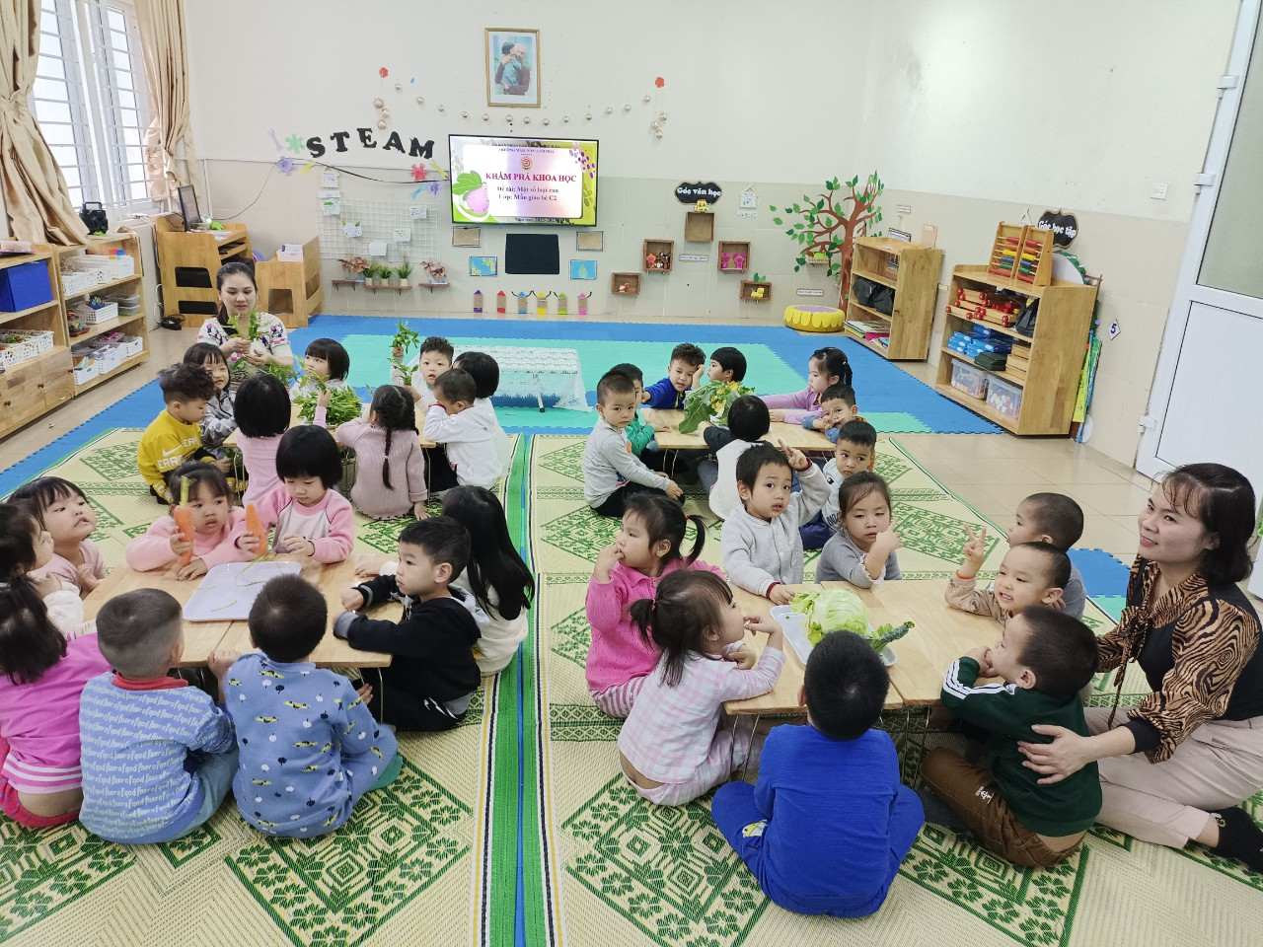
Trẻ về từng nhóm để tìm hiểu các loại rau

